Лабораторная работа №4

Статические характеристики биполярных транзисторов

Цель работы: экспериментальное определение основных статических параметров и характеристик биполярных транзисторов (БТ) и исследование их работы в схеме транзисторного ключа.
Основные положения.
БТ – это полупроводниковый прибор, состоящий из трех областей с двумя взаимодействующими p-n41 переходами. В зависимости от чередования областей с разным типом проводимости различают n-p-n- и p-n-p- транзисторы, условные обозначения и структурные схемы которых приведены на рис.4.1,а и 4.1,б, соответственно . Здесь Б – база, К – коллектор, Э – эмиттер – выводы, посредством которых БТ может быть подсоединен к внешней электрической цепи (эти же названия имеют и области полупроводниковых структур БТ), Iб – ток базы, Iк – ток коллектора, Iэ – ток эмиттера. Стрелки в условных обозначениях БТ показывают, в каком направлении БТ пропускает электрический ток. Эмиттеры БТ (n+- и p+-) предназначены для инжекции, соответственно, электронов и дырок в базовые области (средние слои структур), а коллекторы – для экстракции (вытягивания) этих носителей электрического тока из базы в коллектор. P-n-переходы, образованные базами и эмиттерами (n+-p- и p+-n-), называют эмиттерными p-n-переходами, а p-n-переходы, состоящие из коллекторных и базовых областей, коллекторными p-n-переходами.

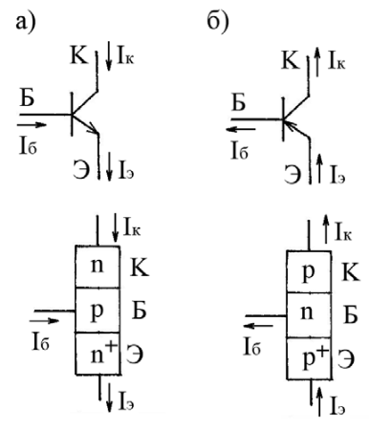

Рисунок 4.1. Условные обозначения и структурные схемы биполярных
транзисторов:
а – n-p- n +- типа, б – p-n- p+ - типа

Режимы работы БТ:
1) режим отсечки, когда оба перехода транзистора смещены в обратном направлении;
2) режим насыщения, когда оба перехода смещены в прямом направлении;
3) активный режим, когда эмиттерный переход смещен в прямом направлении, а коллекторный – в обратном;
4) инверсный активный режим, когда коллекторный переход смещен в прямом направлении, а эмиттерный – в обратном.
В качестве примера рассмотрим n-p-n-транзистор (рис. 4.2), у которого напряжение между базой и эмиттером Uбэ = 0.6 В, а напряжение между коллектором и эмиттером Uкэ = 0.4 В. Так как Uбэ = 0,6 В положительно , то эмиттерный переход смещен в прямом направлении. Согласно второму закону Кирхгофа
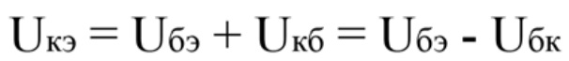
откуда напряжение между базой и коллектором
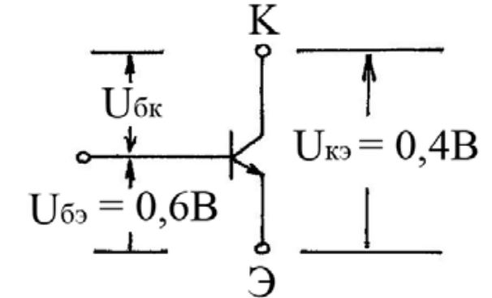
Рисунок 4.2. Схема, поясняющая работу n-p-n-транзистора в режиме
насыщения
Так как Uбк = 0.2 В положительно, то и коллекторный переход смещен в прямом направлении. Следовательно, транзистор работает в режиме насыщения. Режимы отсечки и насыщения используются при работе БТ в ключевых схемах, где реализуются два устойчивых состояния: «включено» (режим насыщения), «выключено» (режим отсечки). Активный режим – при работе БТ в усилителях и генераторах; инверсный активный режим – в схемах двунаправленных переключателей, построенных на основе симметричных n+-p-n+- и p+-n-p+- транзисторов, имеющих одинаковую степень легирования эмиттера и коллектора. В электронных схемах один вывод БТ используется для подачи входного сигнала ( Iвх ), другой – для получения выходного сигнала ( Iвых ). Третий вывод является общим для входного и выходного сигналов. В зависимости от того, какой именно вывод используется в качестве общего, различают три схемы включения БТ:
1) с общим эмиттером (ОЭ),
2) с общей базой (ОБ),
3) с общим коллектором (ОК).
Эти схемы приведены на рис. 4.3. Видно, что в схеме с ОЭ входным током является ток базы, а выходным – ток коллектора; входным напряжением – напряжение база-эмиттер, а выходным – напряжение коллектор-эмиттер. В схеме с ОБ входным током является ток эмиттера, а выходным – ток коллектора; входным напряжением – напряжение база-эмиттер, а выходным – напряжение коллектор-база .
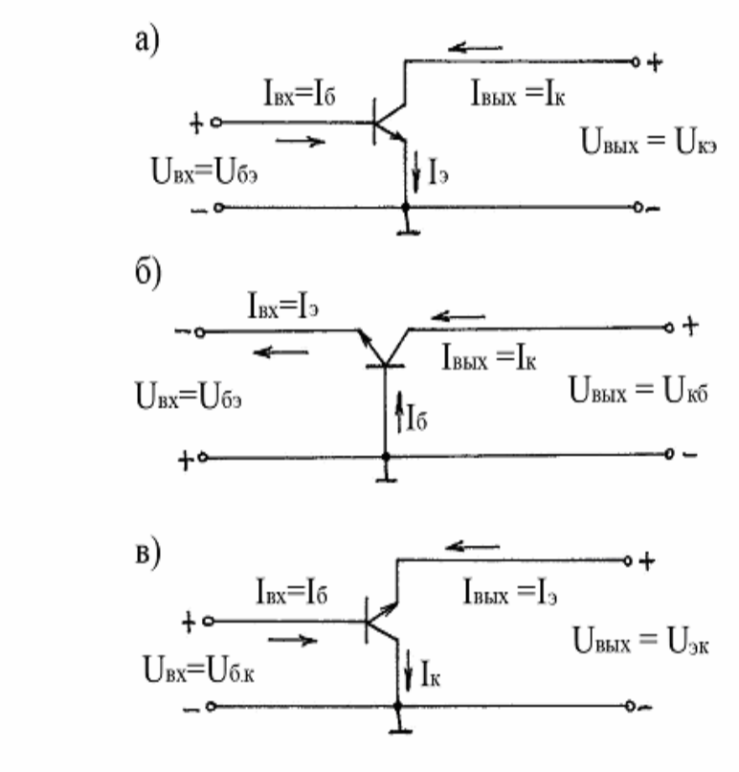
Рисунок 4.3. Три схемы включения n+ -p-n-транзистора:
а – с общим эмиттером, б –с общей базой, в – с общим коллектором

В схеме с ОК входным напряжением – напряжение база-коллектор, а выходным – напряжение эмиттер-коллектор.
Перечисленные входные и выходные параметры при включении БТ по этим схемам сведены в таблице 4.1, где - коэффициент усиления по току БТ
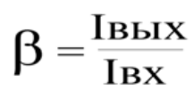 (4.1)
Входные и выходные параметры n+-p-n-транзисторов в схемах
с общим эмиттером, общей базой и общим коллектором
Таблица 4.1.
Схема  включения БТ | Входные  параметры | Выходные  параметры | Коэффициент  усиления по  току
ОЭ | Iб, Uбэ | Iк, Uкэ | Β=(Iк / Iб ) >>1
ОБ | Iэ, Uбэ | Iк, Uкб | Β= ( Iк / Iэ ) <1
ОК | Iб, Uбк | Iэ, Uэк | Β=(Iэ / Iб ) >>1
Отметим, что в случае p+-n-p-БТ, полярности всех токов и напряжений в схемах на рис. 4.3 следует изменить на противоположные. Из таблицы 4.1 видно, что основное назначение БТ – усиление электрического тока – реализуется при работе транзистора в схеме с ОЭ, а в случае симметричных
БТ и в схеме с ОК. Ниже, для конкретности, рассмотрим работу, основные параметры и характеристики n+-p-n-транзистора при его включении по схеме с общим эмиттером. Принцип действия транзистора поясним, обратившись к схеме на рис. 4.4 , полагая , что БТ находится в активном режиме.
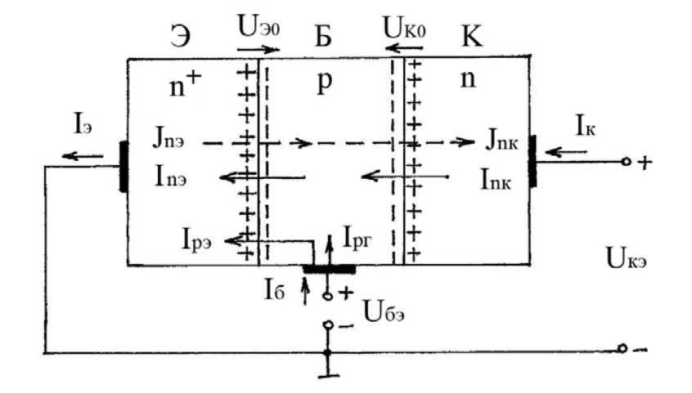
Рисунок 4.4. Схема, поясняющая принцип работы биполярного транзистора

На рис.4.4 сплошными стрелками показаны токи электронов и дырок в различных областях транзистора: Inэ – ток электронов через эмиттерный переход, Iрэ – ток дырок через эмиттерный переход, Inк – ток электронов через коллекторный переход, Iрг – ток дырок, поступающий в базу с базового контакта. Пунктирными стрелками на рис . 4.4 показаны соответствующие токам потоки электронов: Jnэ – поток электронов через эмиттерный переход, Jnк – поток электронов через коллекторный переход. Потоки и токи электронов направлены встречно вследствие отрицательного заряда электрона. В отсутствие напряжений Uбэ и Uкэ, у эмиттерного и коллекторного переходов образуются потенциальные барьеры с напряжениями Uэо и Uко аналогично тому, как и напряжение U0 в полупроводниковом диоде (см. пояснения к рис. 1.5). При подаче напряжений Uбэ и Uкэ на транзистор так, как это показано на рис. 4.4, эмиттерный переход смещается в прямом направлении, а коллекторный переход еще больше в обратном направлении. При этом эмиттер поставляет (инжектирует) в базу электроны, образующие электронный ток Inэ, а из базы в эмиттер поступают дырки, образующие дырочный ток Iрэ << Inэ. В результате, через эмиттерный переход протекает ток

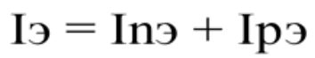 (4.2)
В идеальном случае Iрэ = 0 и Iэ = Inэ. В реальных же БТ Iрэ ≠ 0. Поэтому коэффициент инжекции эмиттерного перехода

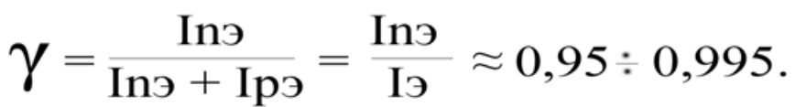(4.3)

Электроны, инжектированные эмиттером в базу, движутся по направлению к коллекторному переходу, достигают его и поступают в коллектор, образуя коллекторный ток

 (4.4)

Отметим, что не все из этих электронов достигают коллектора, т.к. часть их рекомбинирует в базе с основными носителями (дырками). Количественно рекомбинационные потери в базе определяются коэффициентом переноса

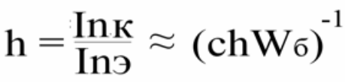 (4.5)

где Wб = ωб / Ln, ωб – ширина базы; Ln = ( Dnτn )1/2 , Dn и τn – диффузионная длина, коэффициент диффузии и время жизни электронов в базе соответственно. Соотношение

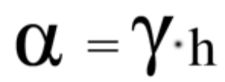 (4.6)

называют коэффициентом передачи электронов в базе, который и определяет основное свойство БТ как усилителя электрического тока. Действительно, в схеме с ОЭ входной ток Iб и выходной ток Iк суммируются в эмиттерном выводе БТ, т.е.

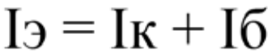(4.7)

Из выражений (4.3) – (4.6) следует, что
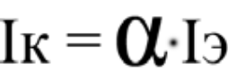(4.8)

а из (4.7) и (4.8) – коэффициент усиления по току

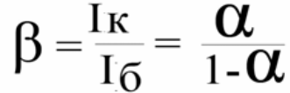 (4.9)

Видно, что β растет с ростом α и резко падает при его уменьшении. Так при α = 0.95, β = 19; а при α = 0.995, β = 199. Важной характеристикой БТ, которую нужно учитывать при разработке электронных устройств на основе этих приборов, является зависимость β от Iк , показанная на рис. 4.5. Видно, что
при увеличении тока коллектора от нуля до относительно небольших значений коэффициент усиления по току резко возрастает, а затем в некоторой области токов Iк сохраняется практически неизменным. При дальнейшем увеличении тока

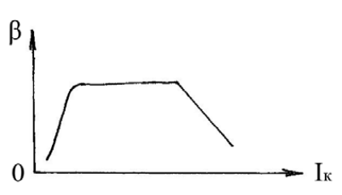

Рисунок 4.5. Зависимость коэффициента усиления по току биполярного
транзистора от тока коллектора

коллектора, β монотонно уменьшается. Рост β обусловлен, главным образом, увеличением времени жизни электронов в базе, а его спад – уменьшением коэффициента инжекции эмиттерного n+-p-перехода. Отметим, что как в полупроводниковых диодах, так и в БТ, γ ~ ( Nэ / Nб ), где Nэ и Nб – концентрации атомов примеси в эмиттере и базе соответственно. При этом в n+-p-n-БТ Nэ = Nd – концентрация донорной примеси, а Nб = Na – концентрация акцепторной примеси. В p+-n-p-БТ – Nэ = Nа, а Nб = Nd.К основным статическим характеристикам БТ относятся входные, передаточные и выходные. Входная характеристика – зависимость тока базы от напряжения база-эмиттер при неизменном напряжении коллектор-эмиттер:

(4.10)

Эта характеристика, рис. 4.6, имеет вид прямой ветви ВАХ полупроводникового диода (рис. 1.7), так как, в сущности, является характеристикой прямосмещенного эмиттерного n+-p- перехода БТ.

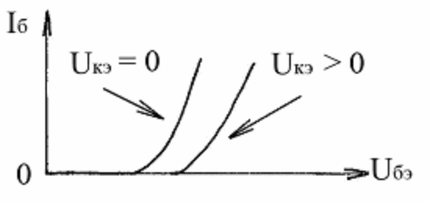
Рис. 4.6. Входная характеристика биполярного транзистора

Передаточная характеристика – зависимость тока коллектора от напряжения база-эмиттер при неизменном напряжении коллектор-эмиттер:

(4.11)

Эта характеристика, показанная на рис. 4.7, где ток коллектора

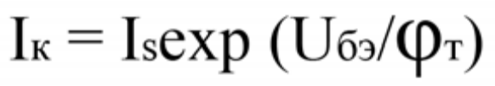(4.12)

в β-раз превышает ток базы, имеет тот же вид, что и входная характеристика БТ. В выражении (4.12) Is – ток насыщения ,
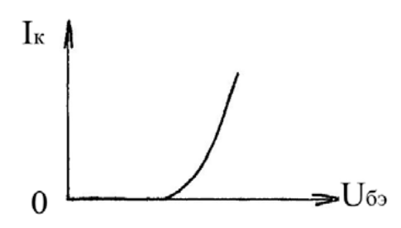
Рисунок 4.7. Передаточная характеристика биполярного транзистора
φт = 0.026 В –термодиффузионный потенциал. К передаточным характеристикам относится и зависимость ток коллектора от тока базы при неизменном напряжении коллектор-эмиттер:
(4.13)

Эта характеристика, показанная на рис. 4.8, где

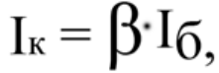(4.14)
имеет вид прямой линии в области токов коллектора, где β практически не зависит от Iк (см. рис. 4.5).

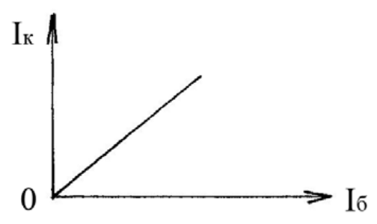
Рисунок 4.8. Передаточная характеристика биполярного транзистора

Выходная характеристика – зависимость тока коллектора от напряжения коллектор-эмиттер при неизменных напряжении база-эмиттер, или токе базы:

(4.15)
На этой характеристике Iк возрастает приблизительно по линейному закону при изменении Uкэ от нуля до нескольких десятых долей вольта, достигает максимального значения и сохраняется неизменным при дальнейшем увеличении Uкэ. При другом значении тока Iб = const, выходная характеристика будет иметь тот же вид, но Iк достигнет другого максимального значения. Семейство выходных характеристик БТ показано на
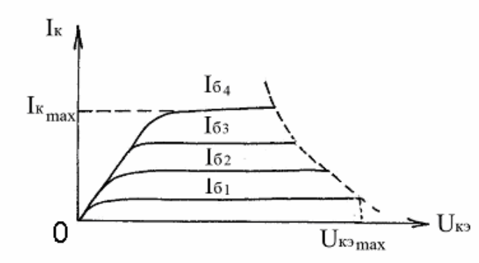
Рисунок 4.9. Выходные характеристики биполярных транзисторов
рис. 4.9, где Iб4 > Iб3 > Iб2 > Iб1. На выходных характеристиках БТ можно выделить два принципиально отличающихся друг от друга участка:
1) участок, где Iк зависит от Uкэ;
2) участок, где Iк почти не зависит от Uкэ.
На первом из этих участков БТ находится в режиме насыщения, а на втором – в активном режиме. Пунктиром на рис. 4.9 показана кривая мощности, ограничивающая область допустимых режимов работы БТ. Там же показаны максимально допустимые для БТ значения тока коллектора Iк max и напряжения коллектор-эмиттер Uкэ max. Статические характеристики p-n-p-транзисторов будут иметь тот же вид, что и n-p-n-БТ на рис. 4.6 - 4.9, но в области отрицательных значений напряжений и токов. По приведенным на рис . 4.6 - 4.9 статическим характеристикам можно определить все малосигнальные параметры БТ, информация о значениях которых необходима при расчете усилителей малого синусоидального сигнала и других устройств на основе БТ. Так, по передаточной характеристике на рис. 4.7 можно определить крутизну

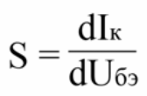(4.16)

Подставив в (4.16) ток коллектора из выражения (4.12), получим

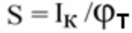(4.17)
Дифференциальный коэффициент усиления по току можно определить по передаточной характеристике на рис. 4.8.

ß=dI_{к} / dI_{б (4.18)}

Входная характеристика на рис. 4.6 позволяет определить дифференциальное входное сопротивление
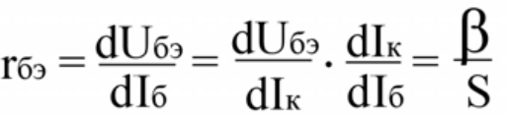(4.19)

Учитывая выражение (4.17), установим связь rбэ с током коллектора в виде
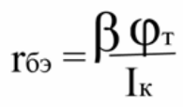
(4.20)
Дифференциальное выходное сопротивление можно определить по выходным характеристикам на рис.4.9. У
n+-p-n-БТ

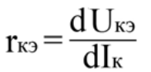 (4.21)

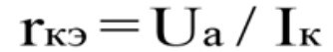 (4.22)

где Uа ≈ 100 В – напряжение Эрли. По передаточной характеристике на рис. 4.7 можно определить дифференциальное сопротивление эмиттера

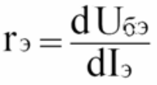 (4.23)

Так как Iэ ≈ Iк, то

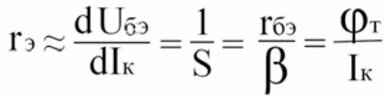 (4.24)

Из выражений (4.20), (4.22) и (4.24) видно, что с ростом тока коллектора, rбэ, rкэ и rэ уменьшаются по закону обратно пропорциональной зависимости. Рассмотрим теперь стационарные режимы работы транзисторного ключа , схема которого приведена на рис. 4.10.

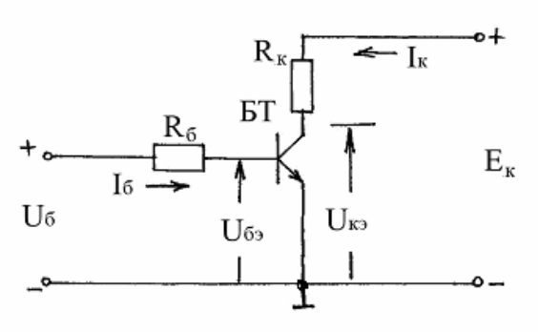
Рисунок 4.10. Схема транзисторного ключа
Работу транзисторного ключа в полном объеме отражают его передаточные характеристики:
1) зависимость тока коллектора от тока базы,
2) зависимость тока коллектора от напряжения база-эмиттер,
3)зависимость напряжения коллектор-эмиттер от напряжения база-эмиттер. Первая из этих характеристик показана на рис. 4.11. Видно , что при Iб = 0 БТ закрыт ( находится в режиме

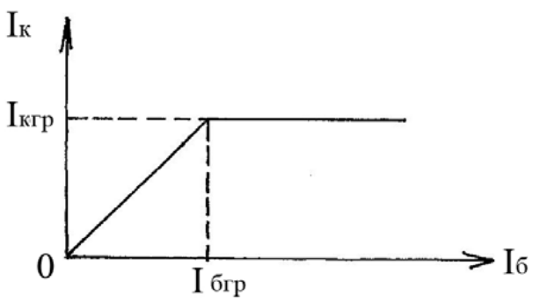
Рисунок 4.11. Передаточная характеристика транзисторного ключа –
зависимость тока коллектора от тока базы

отсечки ) и Iк = 0. При изменении тока базы от нуля до значения Iбгр, где Iбгр – граничный ток базы, Iк возрастает по линейному закону в соответствии с выражением (4.14). При этом БТ находится в активном режиме – режиме усиления тока базы. При дальнейшем увеличении тока базы, БТ переходит в режим насыщения и ток коллектора сохраняется неизменным на уровне Iкгр. Отметим, что на входной характеристике транзистора значению Iб = Iбгр, при котором БТ находится на границе между активным режимом и режимом насыщения, соответствует напряжение коллектор-эмиттер Uкэ = Uкэгр. Определим перечисленные граничные параметры БТ. Как отмечалось выше, из схемы на рис. 4.2 видно, что

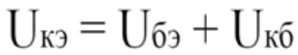
(4.25)
В граничном режиме, т.е. при Iб = Iбгр, Uкб = 0. Поэтому, непосредственно из (4.25), имеем


(4.26)
Очевидно, что Uкэгр > Uэо, см. рис. 4.4, и у германиевых и кремниевых БТ (табл. 1.1) находится в пределах
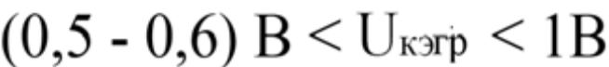 (4.27)
Согласно второму закону Кирхгофа, падение напряжения на БТ в схеме транзистора ключа


(4.28)
а с учетом выражения (4.14)
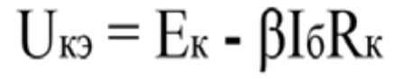
(4.29)
откуда видно, что с ростом Iб напряжение коллектор-эмиттер уменьшается. При Iб = Iбгр это напряжение снижается до значения Uкэгр, составляющего, согласно (4.27), несколько десятых долей вольта и пренебрежимо малого по сравнению с напряжением источника Ек. Положив в (4.28) Iк = Iкгр и Uкэ = =Uкэгр, получим выражение граничного тока коллектора, которое с учетом (4.26) принимает вид

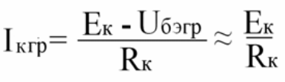 (4.30)

Положив в (4.29) Iб = Iбгр и Uкэ = Uкэгр = Uбэгр, граничный ток базы определим в виде
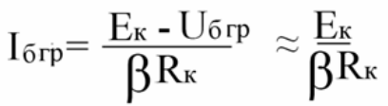 (4.31)

В качестве примера рассмотрим транзисторный ключ на рис. 4.10, у которого Ек = 100 В и Rк = 100 Ом, и определим в каком режиме находится транзистор с β = 100 при Iб = 5 мА. Согласно выражению (4.31),

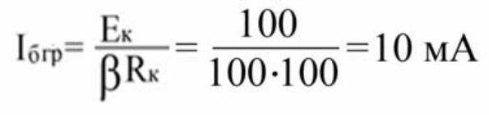
Так как Iб < Iбгр, то транзистор находится в активном режиме. При этом, как следует из (4.14) и (4.28), Iк = 0.5 А и Uкэ = 50 В. Передаточные характеристики Iк = f ( Uбэ ) и Uкэ = f ( Uбэ ) приведены на рис.4.12. Видно , что при изменении напряжения Uбэ от нуля до значения Uэо, где Uэо – напряжение потенциального барьера эмиттерного n+-p- перехода , Iк близок к нулю и , согласно выражению (4.28) , Uкэ = Eк ( БТ в режиме отсечки ) . Это обусловлено тем , что в указанном диапазоне напряжений Uбэ , близок к нулю ток базы

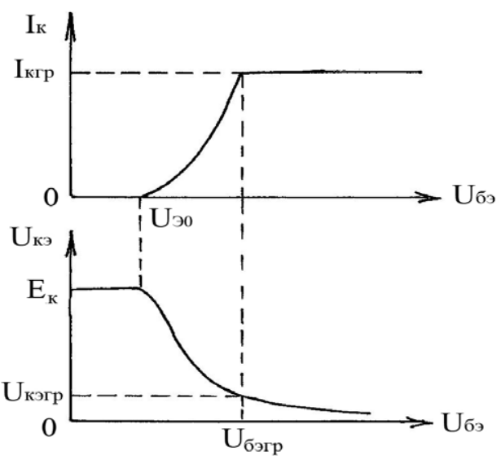
Рис. 4.12. Передаточные характеристики транзисторного ключа:
зависимость тока коллектора от напряжения база-эмиттер (а), зависимость напряжения коллектор-эмиттер от напряжения база-эмиттер (б)

БТ (рис.4.6). При дальнейшем увеличении напряжения Uбэ, Iб начинает возрастать, что приводит к росту Iк и уменьшению Uкэ (БТ в активном режиме). Указанные изменения Iк и Uкэ продолжаются до тех пор, пока Iб не достигнет значения Iбгр, при превышении которого БТ переходит в режим насыщения. При Iб, существенно большем Iбгр, Uкэ достигнет значения 0.1÷0.2 В из-за уменьшения сопротивления n-коллектора БТ и, как следствие, падения напряжения на теле коллектора.

Порядок выполнения работы
1. Коэффициент усиления по току БТ в схеме с ОЭ
1.1. Собрать схему ИУ, показанной на рис. 4.13. Из схемы ИУ видно, что объектом исследований является
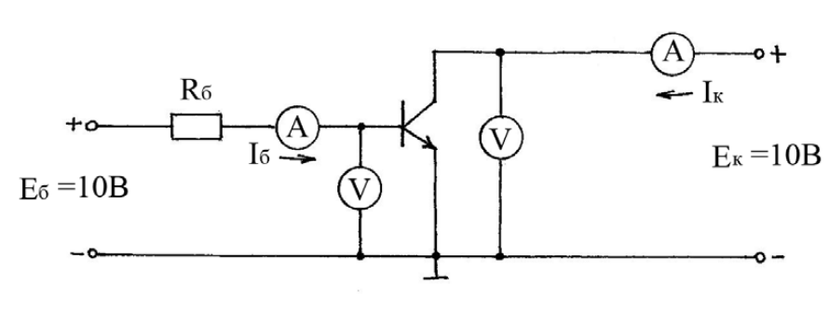
Рисунок 4.13. Схема измерительной установки для определения статических параметров и характеристик биполярных транзисторов

БТ n+-p-n-типа. В этой схеме значения тока базы задаются изменением номинала резистора Rб в цепи базы БТ и измеряются амперметром, включенным в эту цепь. Ток коллектора измеряется амперметром в цепи коллектора БТ. Вольтметрами измеряются напряжения Uбэ и Uкэ. Так как амперметры обладают практически нулевыми сопротивлениями, то в этой схеме Uкэ = Ек = 10 В и при наличии тока базы транзистор может находиться только в активном режиме.
1.2. Включить ИУ. Устанавливая значения Rб в соответствии с данными аблицы 4.2, для каждого значения Rб снять показания измерительных приборов и внести их в эту таблицу. По данным таблицы 4.2 построить график зависимости β от Iк в диапазоне токов коллектора от 1 до 60 мА. На этом графике выделить область токов Iк, в которой β изменяется не более чем на 5% от своего максимального значения.

Rб, кОм | Uкэ, B | Uбэ, B | Iб, mA | Iк, mA | β = Iк / Iб
1000
500
400
300
250
200
150
125
100
50
40
30
20
10
2
1

2. Входные характеристики БТ в схеме с ОЭ
2.1. В схеме ИУ установить Ек = 0 В. Изменяя значения Rб в соответствии с данными таблицы 4.3, для каждого значения Rб снять показания измерительных приборов и внести их в эту таблицу. По данным таблиц 4.2 и 4.3 построить графики зависимостей Iб от Uбэ при Uкэ = 10 В и при Uкэ = 0 В ( входные характеристики БТ).

Экспериментальные данные для определения входных
характеристик биполярного транзистора
Таблица 4.3.
Rб, кОм | Iб, mA | Uбэ, B
50
5
2
1

2.2. Выключить ИУ и закрыть окно с ее схемой, ответив «НЕТ» на вопрос компьютера.
2.3. Собрать схему на рис. 4.14 и позволяющей получить входные характеристики БТ посредством осциллографа .
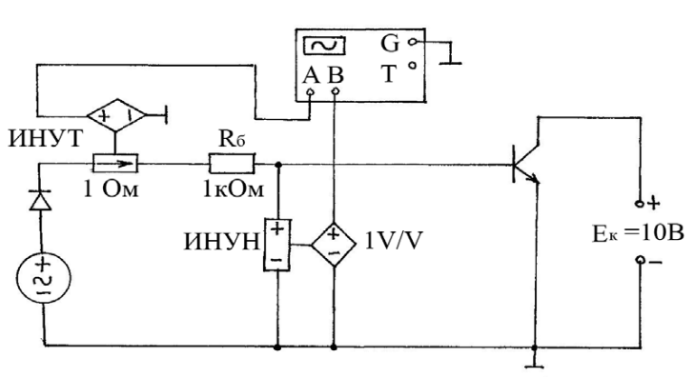
Рисунок 4.14. Схема измерительной установки для определения входных характеристик биполярных транзисторов осциллографическим методом

Здесь ветвь, содержащая последовательно соединенные вспомогательный источник и полупроводниковый диод, формирует положительные полуволны синусоидального напряжения, которые резистором 1 кОм задают ток базы через испытуемый БТ. Объектом исследований является тот же БТ, что и в п.п.1 и 2.1. На канал А осциллографа через ИНУТ подается напряжение, пропорциональное току базы БТ, а на канал В посредством ИНУН – напряжение база-эмиттер БТ. В результате, на экране осциллографа отображается входная характеристика испытуемого транзистора.
2.4. Включить ИУ и осциллограф, зарисовать входную характеристику БТ, отображенную на экране осциллографа, посредством осциллографа измерить параметры входной характеристики ( Iб и Uбэ ) и сравнить ее с построенной в п. 2.1 при Uкэ = 10 В.
2.5. Повторить п. 2.4, предварительно установив в схеме Ек =0 В, т.е. при Uкэ= 0 В.
2.6. Выключить ИУ и осциллограф и закрыть окно с ее схемой, ответив «НЕТ» на вопрос компьютера.
3. Передаточные характеристики БТ в схеме с ОЭ
3.1. По данным таблицы 4.2 построить график зависимости Iк
от Uбэ при Uкэ = 10 В ( передаточную характеристику БТ ).
3.2. Собрать схему по рис. 4.15 и позволяющей получить передаточные характеристики БТ с помощью осциллографа
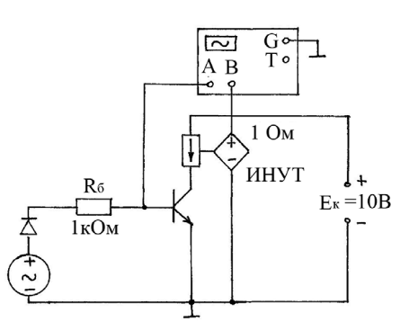
Рисунок 4.15. Схема измерительной установки для определения передаточных характеристик биполярных транзисторов осциллографическим методом

. Здесь на канал А осциллографа поступает напряжение Uбэ, а на канал В через ИНУТ – напряжение, пропорциональное току коллектора.
3.3. Включить ИУ и осциллограф, зарисовать передаточную характеристику БТ, отображенную на экране осциллографа, посредством осциллографа измерить параметры передаточной характеристики и сравнить ее с построенной в п. 3.1.
3.4. Выключить ИУ и осциллограф и закрыть окно с ее схемой, ответив «НЕТ» на вопрос компьютера.

4. Выходные характеристики БТ в схеме с ОЭ
4.1. Собрать схему по рис. 4.13.
4.2. Включить ИУ. Устанавливая значения Ек в соответствии с данными таблицы 4.4, для каждого значения Ек снять показания измерительных приборов и внести их в эту таблицу.

Экспериментальные данные для определения выходных
характеристик биполярных транзисторов
Таблица 4.4.
Rб= 00 кОм  (Iб= 0,1 мА) | Ек = Uкэ, В | 0,05 | 0,1 | 0,15 | 0,2 | 0,3 | 0,5 | 1 | 2 | 5
Rб= 00 кОм  (Iб= 0,1 мА) | Iк, мА

4.3. Повторить п. 4.2, предварительно установив Rб = 50 кОм ( Iб = 0.2 мА ).
4.4. Повторить п. 4.2, предварительно установив Rб = 25 кОм ( Iб = 0.4 мА ).
4.5. По данным таблиц 4.4. в п.п. 4.2 - 4.4 построить графики семейства выходных характеристик БТ: Iк = f (Uкэ) при Iб =const.
4.6. Выключить ИУ и закрыть окно с ее схемой, ответив «НЕТ» на вопрос компьютера.
4.7. Открыть файл С10_002 со схемой ИУ, показанной на рис.4.16 и позволяющей получить выходные характеристики БТ Рис. 4.16. Схема измерительной установки для определения выходных характеристик биполярных транзисторов осциллографическим методом посредством осциллографа.
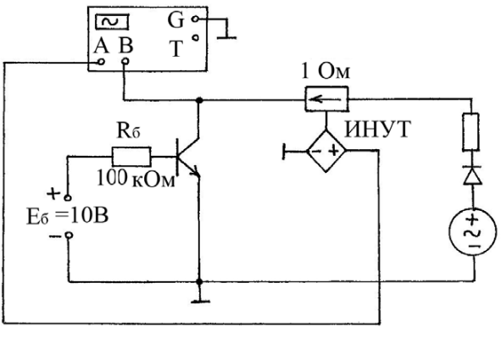
Рисунок 4.16. Схема измерительной установки для определения выходных характеристик биполярных транзисторов осциллографическим методом

На канал А осциллографа посредством ИНУТ подается напряжение, пропорциональное току коллектора, а на канал В, непосредственно с коллектора испытуемого транзистора, поступает напряжение Uкэ. В результате, на экране осциллографа отображается выходная характеристика БТ.
4.8. Установить в этой схеме Rб = 100 кОм ( Iб = 0.1 мА ). Включить ИУ и осциллограф, зарисовать выходную характеристику БТ, отображенную на экране осциллографа, посредством осциллографа измерить параметры выходной характеристики и сравнить ее с построенной в п. 4.5 при Iб = 0.1 мА.
4.9. Повторить п. 4.8, но при Rб = 50 кОм ( Iб = 0.2 мА ).
4.10. Повторить п. 4.8, но при Rб = 25 кОм ( Iб = 0.4 мА ).
4.11. Выключить ИУ и осциллограф и закрыть окно с еесхемой, ответив «НЕТ» на вопрос компьютера.
5. Передаточные характеристики транзисторного ключа
5.1. Собрать схему по рис. 4.17. Назначение амперметров и вольтметров в этой схеме то же, что и в ИУ, показанной на рис. 4.13.

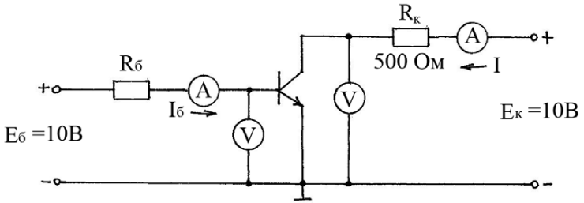
Рисунок 4.17. Схема измерительной установки для определения передаточных характеристик транзисторного ключа

5.2. Включить ИУ. Устанавливая значения Rб в соответствии с данными таблицы 4.5, для каждого значения Rб снять показания измерительных приборов и внести их в эту таблицу.

Экспериментальные данные для определения передаточных
характеристик транзисторного ключа
Таблица 4.5.
Rб, кОм | 1000 | 500 | 200 | 100 | 80 | 75 | 50 | 25 | 2
Iб, мА
Iк, мА
Uбэ, В
Uкэ, В

5.3. По данным таблицы 4.5 построить передаточные характеристики транзисторного ключа, аналогичные показанным на рис. 4.11 и 4.12.
5.4. Выключить ИУ и закрыть окно с ее схемой, ответив «НЕТ» на вопрос компьютера.
5.5. Собрать схему ИУ, показанной на рис. 4.18 и позволяющей получить передаточные характеристики транзисторного ключа посредством осциллографов. Здесь на каналы А осциллографов подается напряжение Uбэ, на канал В XSC1 – напряжение Uкэ , а на канал В XSC2 через ИНУТ –

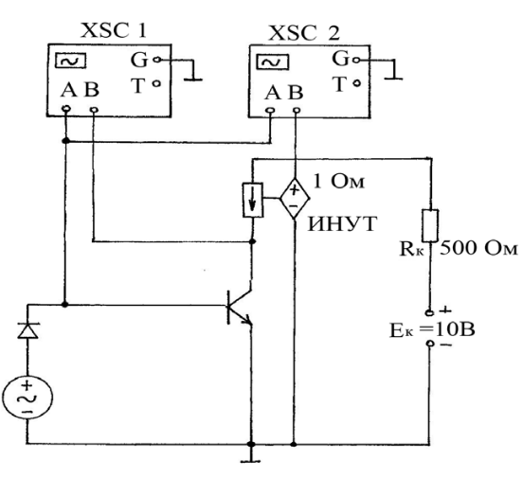
Рис. 4.18. Схема измерительной установки для определения передаточных
характеристик транзисторного ключа на основе БТ осциллографическим
методом
– напряжение, пропорциональное току коллектора. В результате, на экране осциллографа XSC1 отображается передаточная характеристика Uкэ = f ( Uбэ ), а на экране XSC2 – передаточная характеристика Iк = f ( Uбэ ). Включить ИУ и осциллографы, зарисовать передаточные характеристики транзисторного ключа, посредством осциллографов измерить параметры передаточных характеристик и сравнить их с построенными в п. 5.3.
6. Выйти из программы Multisim 2001, выключить компьютер и монитор.

Содержание отчета
1. Схемы измерительных установок.
2. Результаты экспериментов в виде таблиц и построенных по их данным графиков статических характеристик биполярных транзисторов и передаточных характеристик транзисторного ключа.
3. Графики статических характеристик БТ ( входных ,передаточных и выходных ), полученных осциллографическим методом.
4. Словесная сравнительная оценка результатов измерений методом амперметра и вольтметра и осциллографическим методом.
5. Числовые значения основных параметров биполярных транзисторов (β, α и Uэо), а также малосигнальных параметров БТ.
6. Числовые значения основных параметров транзисторного ключа ( Iбгр, Uбэгр, Iкгр, Uкэгр и Uэо ).
7. Выводы.

